1、读出的地址不对

重新拔插IIC就是0xC0,按驱动板上reset后就正确，3位接的时候4位没接结果也是0x03

板子少了上拉电阻

Encoder 程序会卡死，调试发现死在一个循环中了，仔细观察发现少了一个判断语句造成程序无限循环。

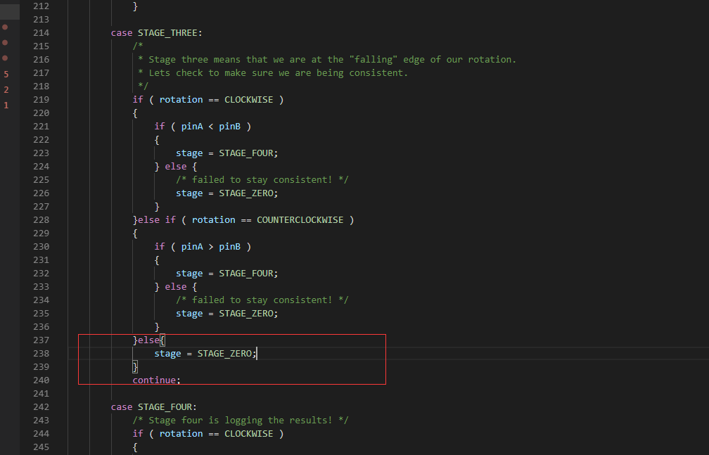

某个引脚不支持PWM修改内核方法，对照规格书，看端口复用，修改相应的文件

修改方法：

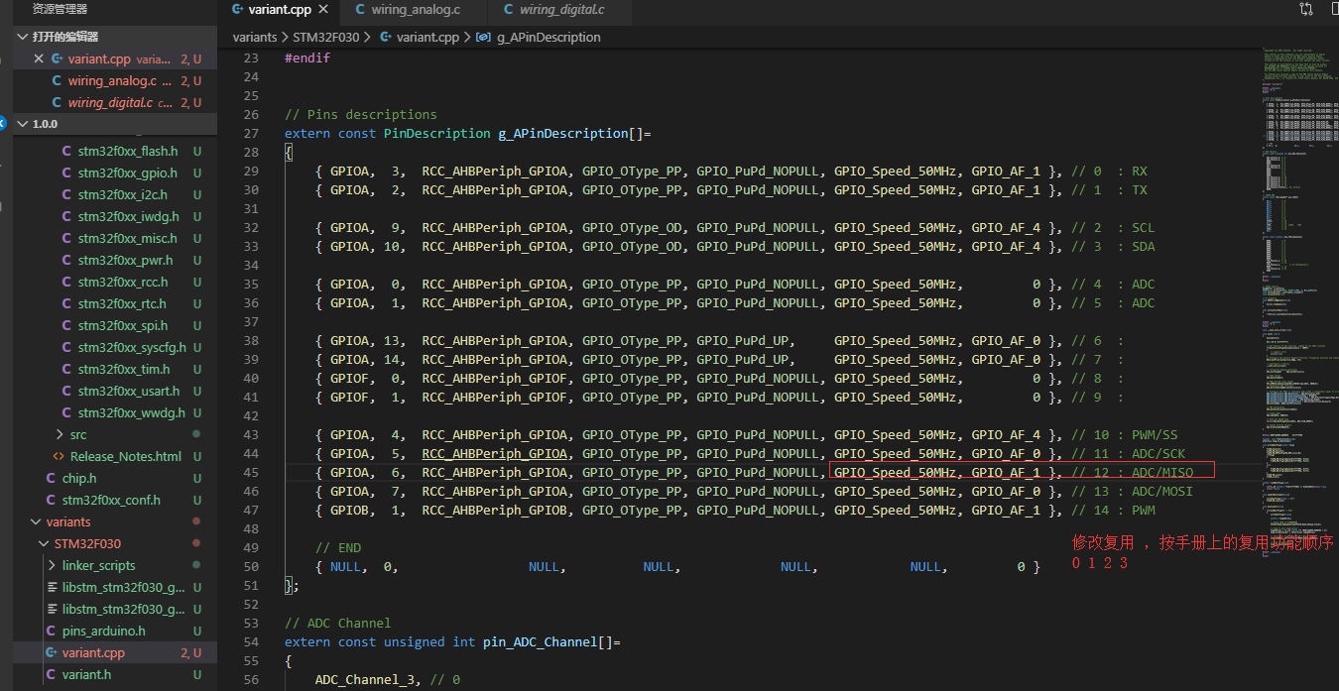

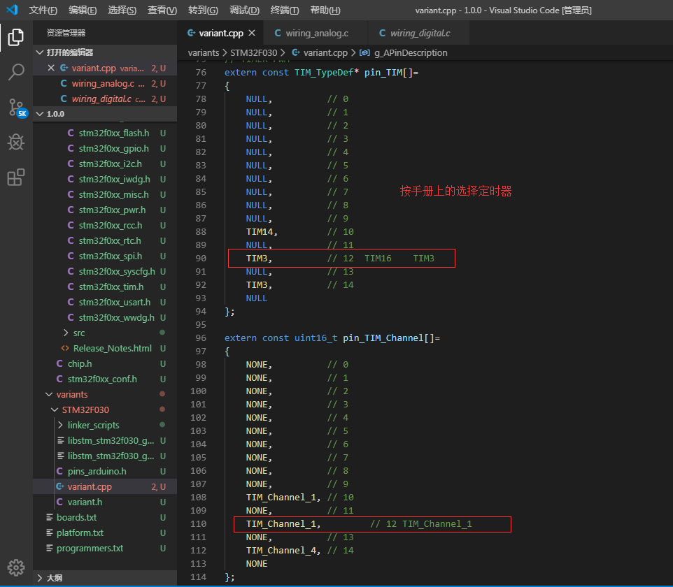

STM32F030规格书27页。

步进电机控制：

IN1 IN2 IN3 IN4 输出连续脉冲信号，脉冲信号切换的快慢决定转速，改变脉冲信号顺序实现正反转

单四拍运行方式：

逆时针：

|  |  |  |  |
| --- | --- | --- | --- |
| IN1 | IN2 | IN3 | IN4 |
| 1 | 0 | 0 | 0 |
| 0 | 1 | 0 | 0 |
| 0 | 0 | 1 | 0 |
| 0 | 0 | 0 | 1 |

顺时针：

|  |  |  |  |
| --- | --- | --- | --- |
| IN1 | IN2 | IN3 | IN4 |
| 0 | 1 | 0 | 0 |
| 1 | 0 | 0 | 0 |
| 0 | 0 | 0 | 1 |
| 0 | 0 | 1 | 0 |